НЧ ”СВЕТЛИНА – 1908 ” ГР. НОВИ ИСКЪР , КВ. КУМАРИЦА

ОТЧЕТ НА ЧИТАЛИЩЕТО ЗА 2020 ГОДИНА

- БИБЛИОТЕЧНА ДЕЙНОСТ

Библиотеката се намира на ул.”Х.Димитър” №34 в квартал Кумарица на град Нови Искър Библиотечното помещение е около 80 кв. м. Библиотеката работи на петдневна работна седмица.
Фонда на библиотеката наброява 9 800 тома библиотечни документии и съхранява местното книжовно културно наследство.
През отчетния период читателите са 91 И през тази година по-активни с а читателите жени . Прави впечатление увеличаване на читателите в пенсионна възраст .Създадена е добра организация за обслужване на читателите в зависимост от техните потребности и интереси. Раздадени са 967 библиотечни документа . Направени са 50 устни справки. .Библиотеката има обособен справочен фонд , който се проверява ежегодно чрез картотеката на справочния фонд. Подържа се литературоведска ,систематична и актуална картотека.
Книжният фонд е правилно групиран и разположен на свободен достъп за читателите. През 2020 година са закупени 26 нови библиотечни документи.
В библиотеката има кът по краезнание ,където читателя който се интересува от историята на родния край и проявява някакъв интерес , може да намери описания на събития ,свързани с по-далечната и близка история на квартала.
На постоянна витрина са изложени творбите на местните творци .
Читалището извършва непрекъснато събирателска дейност, която води до обогатяването краеведския фонд на библиотеката .
- КУЛТУРНО-МАСОВА РАБОТА
През изминалата година бяха организирани различни културни изяви .,които поради създалата се епидемична обстановка бяха по-малко.
Открихме тематична рубрика „Открий България”с под рубрики: „Зимни приказки от България”, „Най великите личности на България”, „Еко и селски туризъм”, „Архитектурни шедьоври”.
Беседа на тема: Кумарица не забравя спомените за Васил Левски.
По- случай 3 – ти март рецитал „Потомци на славно минало” и поднасяне на цветя пред паметника на загиналите във войните
Участвахме с рисунки в изложба в Румънското посолство ,по-случай Националния празник на Румъния.
„Поклон пред народните будители „- поднасяне на цветя пред паметните плочи на Иван Вазов, Елин Пелин и паметните плочи на кумаришките будители.
През лятната ваканция организирахме четене на открито под надслов”Имало едно време...”.
Витрини за Васил Левски, 2-ри юни, 3-ти март, 24-ти май, Дена на Народните будители.
През изминалата година Детската фолклорна група ”Канарчета”и индивидуалните изпълнители от ФГ „Слънчеви лъчи” взеха участие в „Празника вино и любов „ на БАФЦ”Нестия”,в „Трифон Зарезан” в с.Кътина и с.. Кубратово , в дом на културата „Средец” : участие във фестивала „Бъдност за талантите на България”,Празника „Еньовден” в парка Заимов,концерт в културен дом Красно село,”Фолклорна плетеница”- национален фолклорен фестивал в интернет,”Летен концерт „ в Борисовата градина,в Международен фолклорен фестивал”Черноморски перли”в Слънчев бряг.
14 02 2020
" Празника вино и любов " на БАФЦ" Нестия " невероятно представяне на Виктория Петрова и Ивета Петкова " , Копринка Спасова , Даян Русинов от ФГ" Слънчеви ъчи"
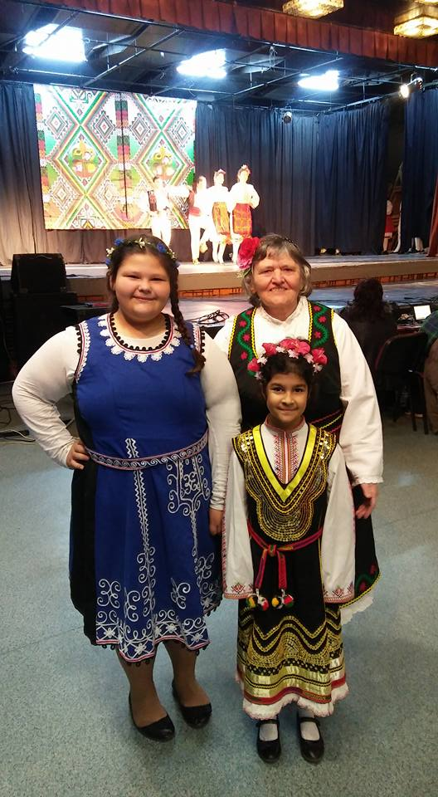
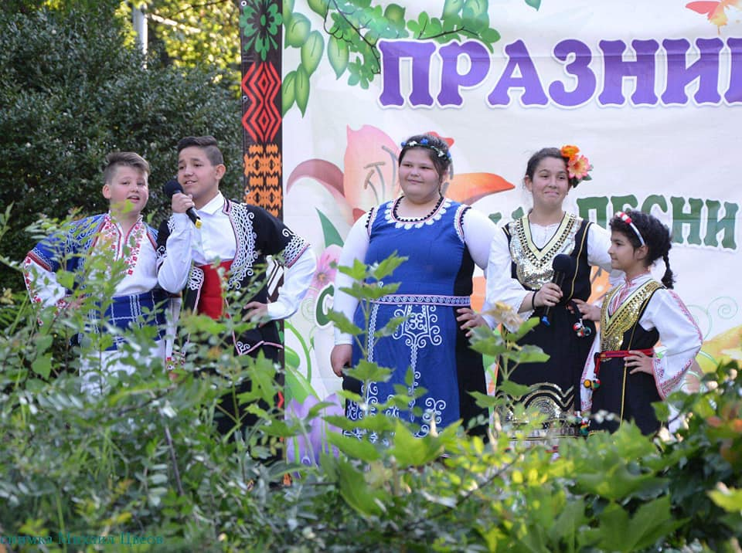

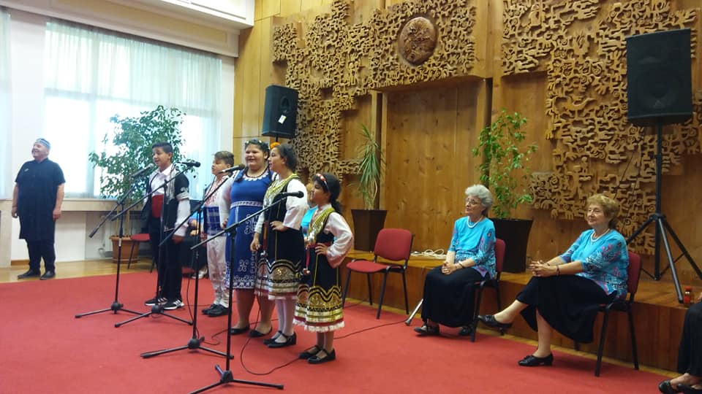

НЧ ”СВЕТЛИНА – 1908 ” ГР. НОВИ ИСКЪР , КВ. КУМАРИЦА

ПЛАН –ПРОГРАМА ЗА ДЕЙНОСТТА ПРЕЗ 2021 ГОДИНА

I БИБЛИОТЕЧНА ДЕЙНОСТ

През 2021 година да се изготви проект за закупуване на компютърна конфигурация .
Да се работи усилено по привличане на нови читатели.
Библиотеката да се абонира за два вестниса.
Да се продължи работата по обогатяването на литературоведската картотека и систематичните картотеки.
През 2021 година библиотекаря да намери най-подходящи средства , методи и форма на работа , които да стимулират творческото мислене на подрастващите.
Да се подобри работата по пропагандирането на нови книги и книги на актуални теми чрез вигрини и кътове.
Да се попълват редовно тематичните картотеки и да се огкрият нови.
За задоволяване на читателските потребления и търсения ,библиотеката има необходимост от обновяване на библиотечния фонд с а ктуални заглавия за привличане на нови читатели.
Фонда на библиотеката да се прочисти от физически изхабени и остарели по съдържание библиотечни документи.
Библиотекарят да посещава провежданите семинари за подобряване на квалификацията му.
Библиотеката да продължи връзката си с 171 ОУ „СТОИЛ ПОПОВ” , населението и детската градина в квартала.

II. културен календар

Януари
Дата | Изява | Организатор | Място
1 | 2 | 3 | 4
21 | Бабин ден | Пенсионерски клуб и читалище | Читалищен салон

Февруари
19 | Беседа на тема:”Образът на Васил Левски в творбите на българските писатели” | Читал. | Читал.салон

Март
02
07 | „Потомци на славно минало”- рецитал посветен на 3-ти март и поднасяне цветя пред паметника  Вечер посветена на жената | Читалище  Пенсион.клуб и читал. | паметника  ресторант

Април
23  24 | Лазаруване  Международен ден на книгата- забавно и изразително четене –състезание между ученици | Читал.  І //--//-- | Квартала  171 ОУ

Май
09 | Литературни екскурзии за най-малките и запознаване с библиотеката  Среща с изкуството- посещение на театрална постановка | Читал.  Читал. | библиотека

Юни
02  20  21 | Ден на Ботев и загиналите за Свободата на Б-ия - поднасяне цветя и рецитал пред паметника на загиналите за независимостта на Родината кумаричани  „Света Троица”- курбан на кв.Кумарица  „Свети Дух”- празник на кв. Кумарица  М. ноември  01.—Поклон пред народните будители- поднасяне цветя пред паметните плочи на Иван Вазов и кумаришките будители | Читал.  Църковно настоятелство ,читалище  Р-н „Нови Искър” | Паметника  Двора на  Църквата  площада

Декември
18 | „Какво добро направих през годината”-литературен конкурс | Читал. | 171 ОУ
22 | Свята Коледа-детски празник | Читал. | Читал. салон
25 | Коледуване

И през 2021 година ще продължи дейността на ДФГ „Канарчета „и индивидуалните изпълнители с ръководител Венцислав Пенев.

Клуб „Приятели на книгата и Млад краевед”-ръководител Живко Танев и Зоя Терзийска

